2.1. Algebarski izrazi

Zadatak 1. Zapiši umnožak u obliku potencije:

d) $x∙x∙x∙x∙x∙x∙x=$
e) $3∙3∙3∙3=$
f) $7∙7∙7=$
a) $a∙a=a^{}$
b) $a∙a∙a=a^{}$
c) $x∙x∙x∙x∙x=x^{}$

Zadatak 2. Zapiši potenciju u obliku umnoška:

d) $a^{4}=$
e) $2^{4}=$
f) $8^{3}=$
a) $x^{3}=___∙___∙___$
b) $y^{5}=___∙___∙___∙___∙___$
c) $a^{7}=___∙___∙___∙___∙___∙___∙___$

Zadatak 3. Odredi vrijednost algebarskog izraza za vrijednost varijable $a=3 i b=2$.
a) $a^{2}=$
$b)$ $a^{3}=$
c) $b^{2}=$
d) $a+b=$
e) $2a+b=$

Zadatak 4. Odredi vrijednost algebarskog izraza za vrijednost varijable $a=-3.$
a) $2a+3$ =

b) $7a-1$ =

c) $a^{2}=$

d) $2a=$

Zadatak 5. Dopuni tablicu.
Voćna salata | 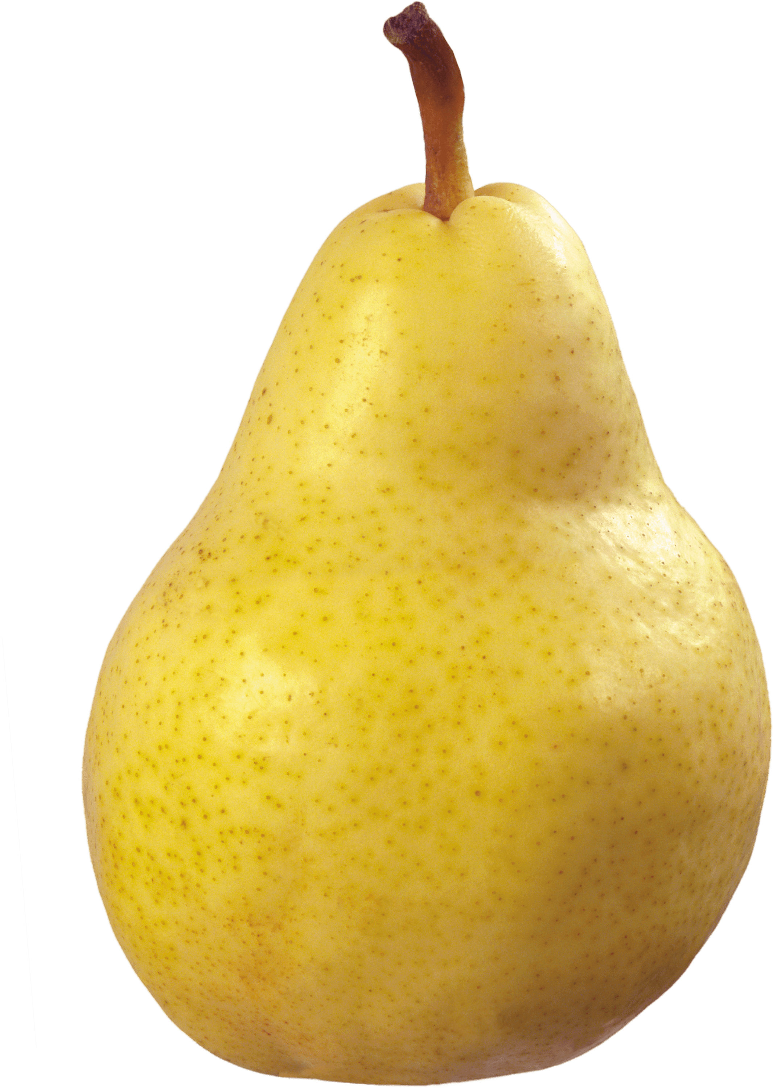      Zapiši matematičkim izrazom ako je  Ne možemo zbrajati kruške i jabuke  = z  = y  = x
 | $$5x$$
 | $$7y$$
+ | $$3x+2x=5x$$
+ | $$2x+y=2x+y$$
+

+
+
+
+
+
+

$$2a + 4a=6a$$
$$5a + 5a=$$
$$2b + 3 b=$$
$$7x + 3x=$$
$$x + x=$$
$$x + y=$$
$$2x + 3y=$$
$$2a + 5b=$$
Zadatak 6. Pojednostavi izraze iz tablice lijevo i poveži ih s odgovarajućim izrazima u tablici desno.
$$(2+4)a=6a$$
$$5b$$
$$10x$$
$$2x + 3y$$
$$6a$$
$$x + y$$
$$2x$$
$$10a$$
$$2a + 5b$$

